皆さん シカゴだより第222報「素晴らしいスペイン」 2022年10月29日（土）

スペインの研究者との共同研究や学位審査と国際会議などで、私はスペインを訪問するチャンスがあり若干の都市を知る事ができました。しかし2000年以前にはデジカメ写真がなく訪問記を書くのは困難ですので、比較的最近の写真を基にこの記事を用意しました。
スペインは、日本の1.3倍の面積で人口は約4400万人です。領土は13の領域に分かれており、其々は独立性が強く独自の言葉を持っています。私は主としてその3領域を頻繁に訪問するチャンスがありました。スペイン領土のイベリア半島はアフリカに極めて近く、イスラム支配が数世紀に及んだため、その影響を受けた独自の文化を持っています。国際会議CARSは近年バルセローナで開催されることがあり、著名な建築家アントニオ・ガウディの傑作を楽しむ事ができます。有名なサグラダ・ファミリア聖堂（写真1）は1882年に建設を始め、まもなく完成すると言われています。建設費用の浄財を集めながらの長期的な大事業には驚きます。我々は2008年には建設現場を鉄兜で見学し、2016年には多数の観光客でしたが、建設櫓に取り囲まれていました。
バルセローナにはカサ・ミラ（写真2）やカサ・バトリョ（写真3）などの多数のガウディ設計の素晴らしい建物がありますが、驚くことにそれ以外の建築家による見事な建造物も多数あります。これは、当時優れた建築家達が互いに影響しあったからと思います。物理学の分野においても、アインシュタインやフェルミなどのノーベル賞受賞の同時期の著名な物理学者達はお互いに知り合いだったようです。これは大変興味ある歴史的な事実です。
その当時の素晴らしい建築物は可成り高価だったと思いますが、財源は南米諸国から得たと想像されます。スペインはインカ（現ペルー）を亡ぼし、インカの王様の命の代償として部屋いっぱいの黄金を要求したのです。当時、スペインの金はあまりに多かったので、ヨーロッパの金相場の暴落を起こしたほどだそうです。後述のサンチャゴ・デ・コンポステーラ旧市街の道路（や建物）はグラナイト（御影石）であるため、雨後の月明かりの夜はピカピカ光る様子が美しいと言われています。その時代のスペインは世界史の中で最も裕福な国だったかもしれません。
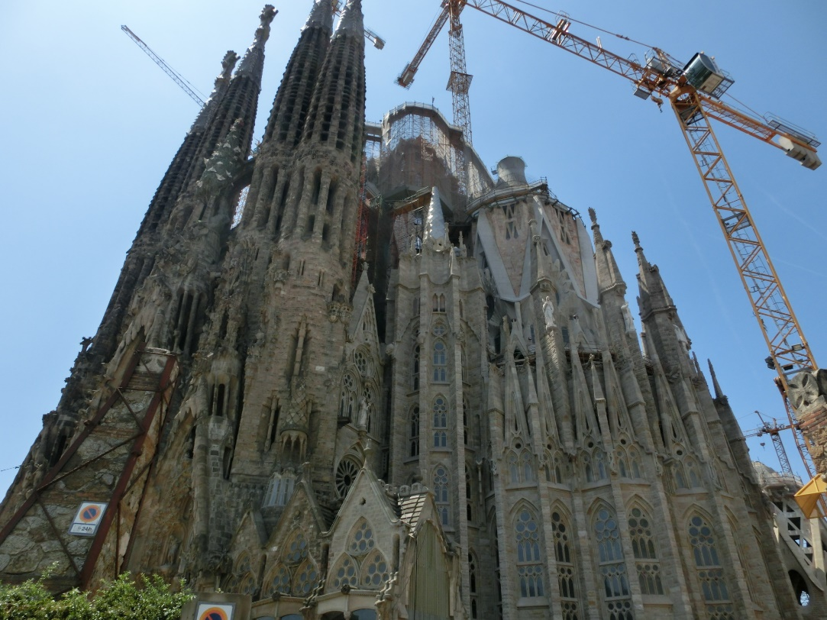
写真１ ガウディの未完の傑作：サグラダ・ファミリア聖堂（2016年撮影）
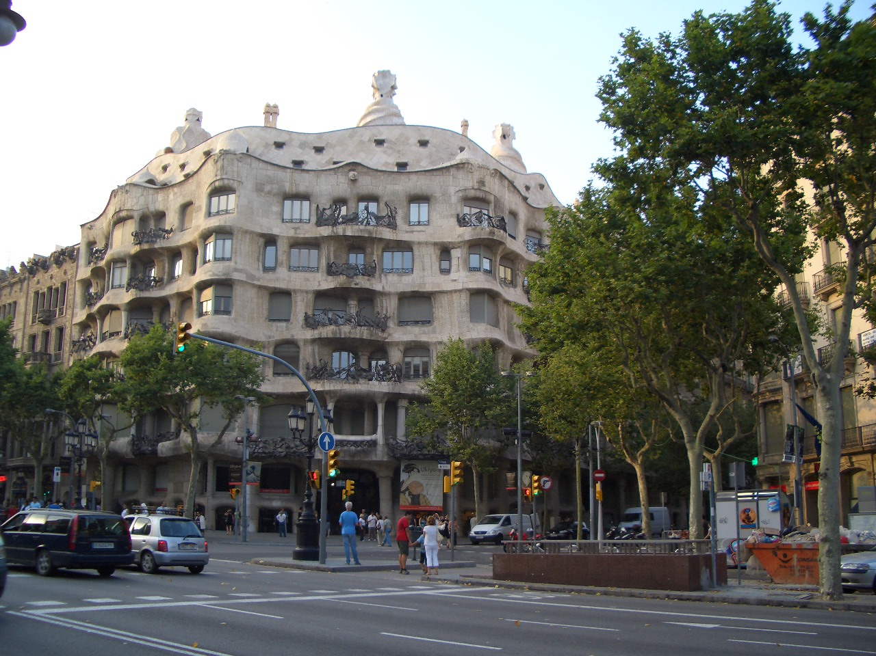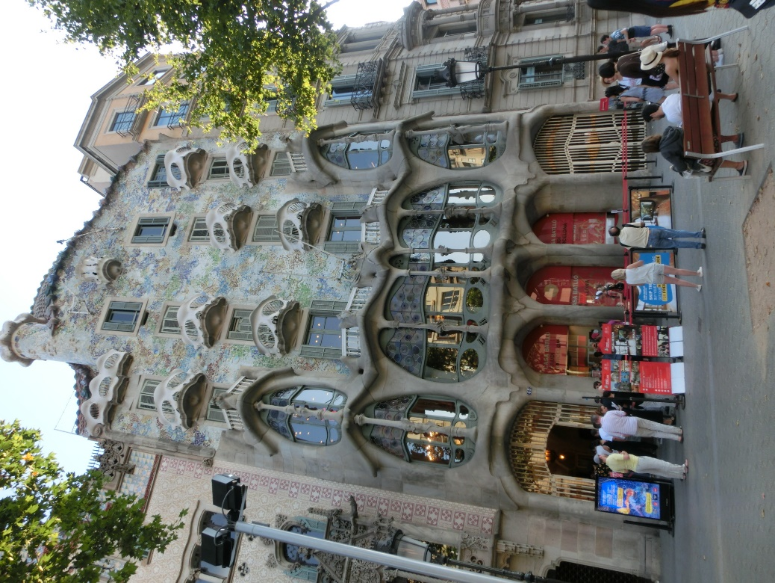
写真2 ガウディのカサ・ミラ 写真3 ガウディのカサ・バトリョ

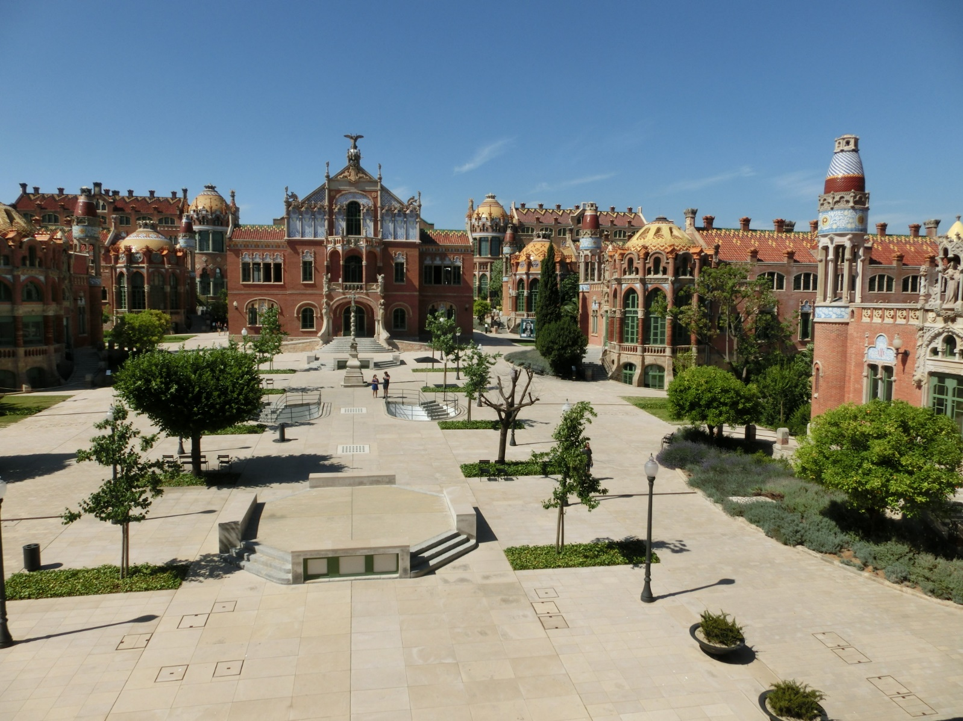
写真4 ドメネク・イ・モンタネールによるサン・パウ病院の中庭風景

サン・パウ病院（写真4）は著名なドメネク・イ・モンタネールの設計ですが、病院とは信じられない豪華な建築物です。病室や他の施設は地下にあり、地上には人影がなく病院ではなく宮殿のような感じがします。バルセローナの歴史地区には王の広場（写真5）があります。コロンブスが新大陸を発見して帰国後、イサベル女王に帰国報告の謁見するため右側の扇型の階段を上ったと伝えられています。この地域には14世紀に建てられたゴシック風のカテドラル（写真6）やピカソ美術館があります。休日のバルセローナ海岸（写真7）は多くの海水浴客で賑わい、日本の海岸のように混雑するようです。
スペイン料理（写真8A）は、タコ、イカ、タラ、タイなどの海鮮材料を使いとても美味しく、ポルトガル料理と似ています。地域によって魚の種類が異なるようで、サンチャゴでは特にタコが多かったですが、グラナダでは豪華なタラ料理を経験しています。マラガでは日本の‟タイの塩釜焼‟とそっくりの料理には驚きました。もしかしたら日本の料理人から学んだのかもしれません。肉屋では多数の巨大なハム（写真8B）がぶら下げてあり、個人の家屋の地下室には生ハムの薄削り道具が用意され家庭で頻繁に楽しんでいるようです。
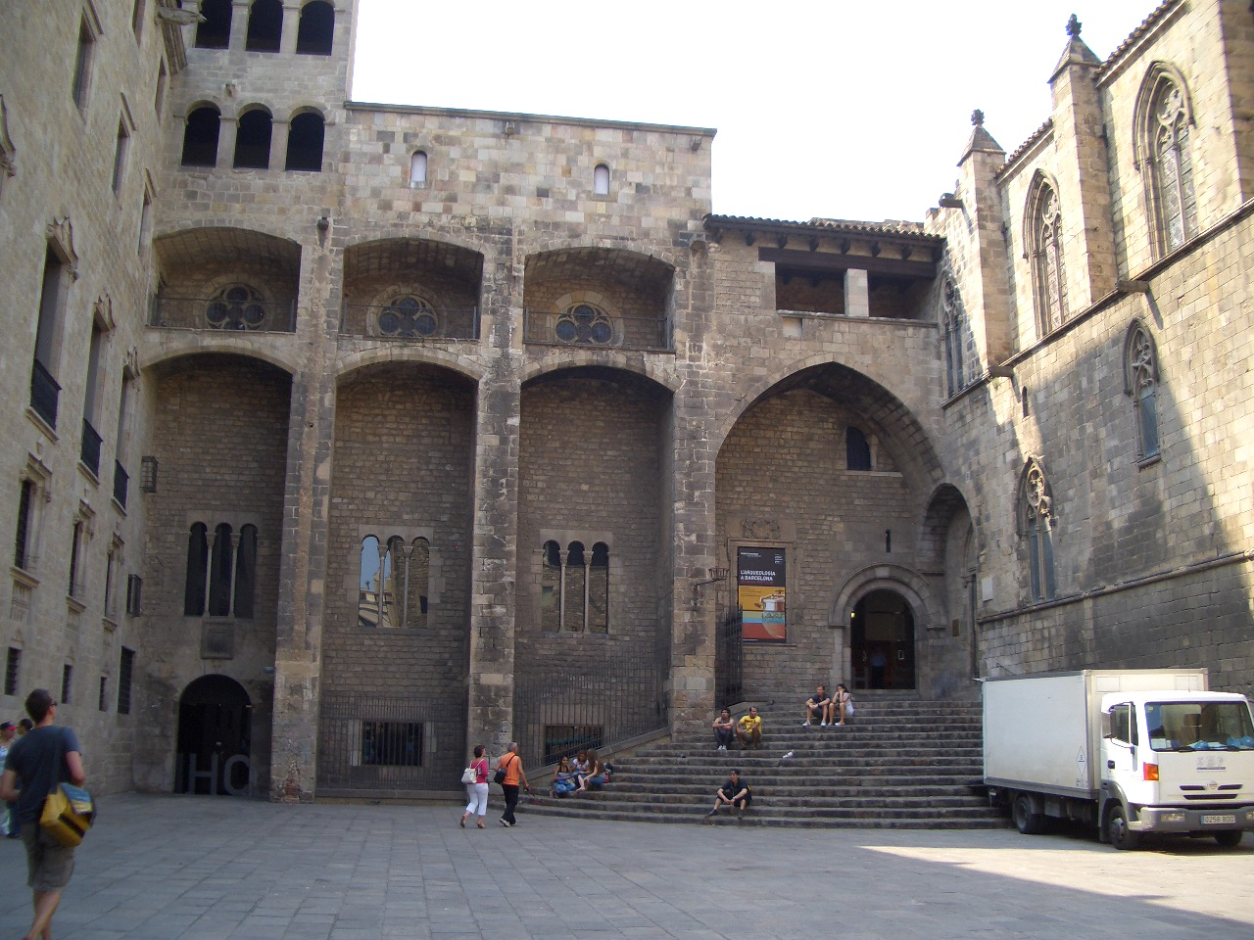
写真5 王の広場：コロンブスがイサベル女王に謁見するために上がった階段

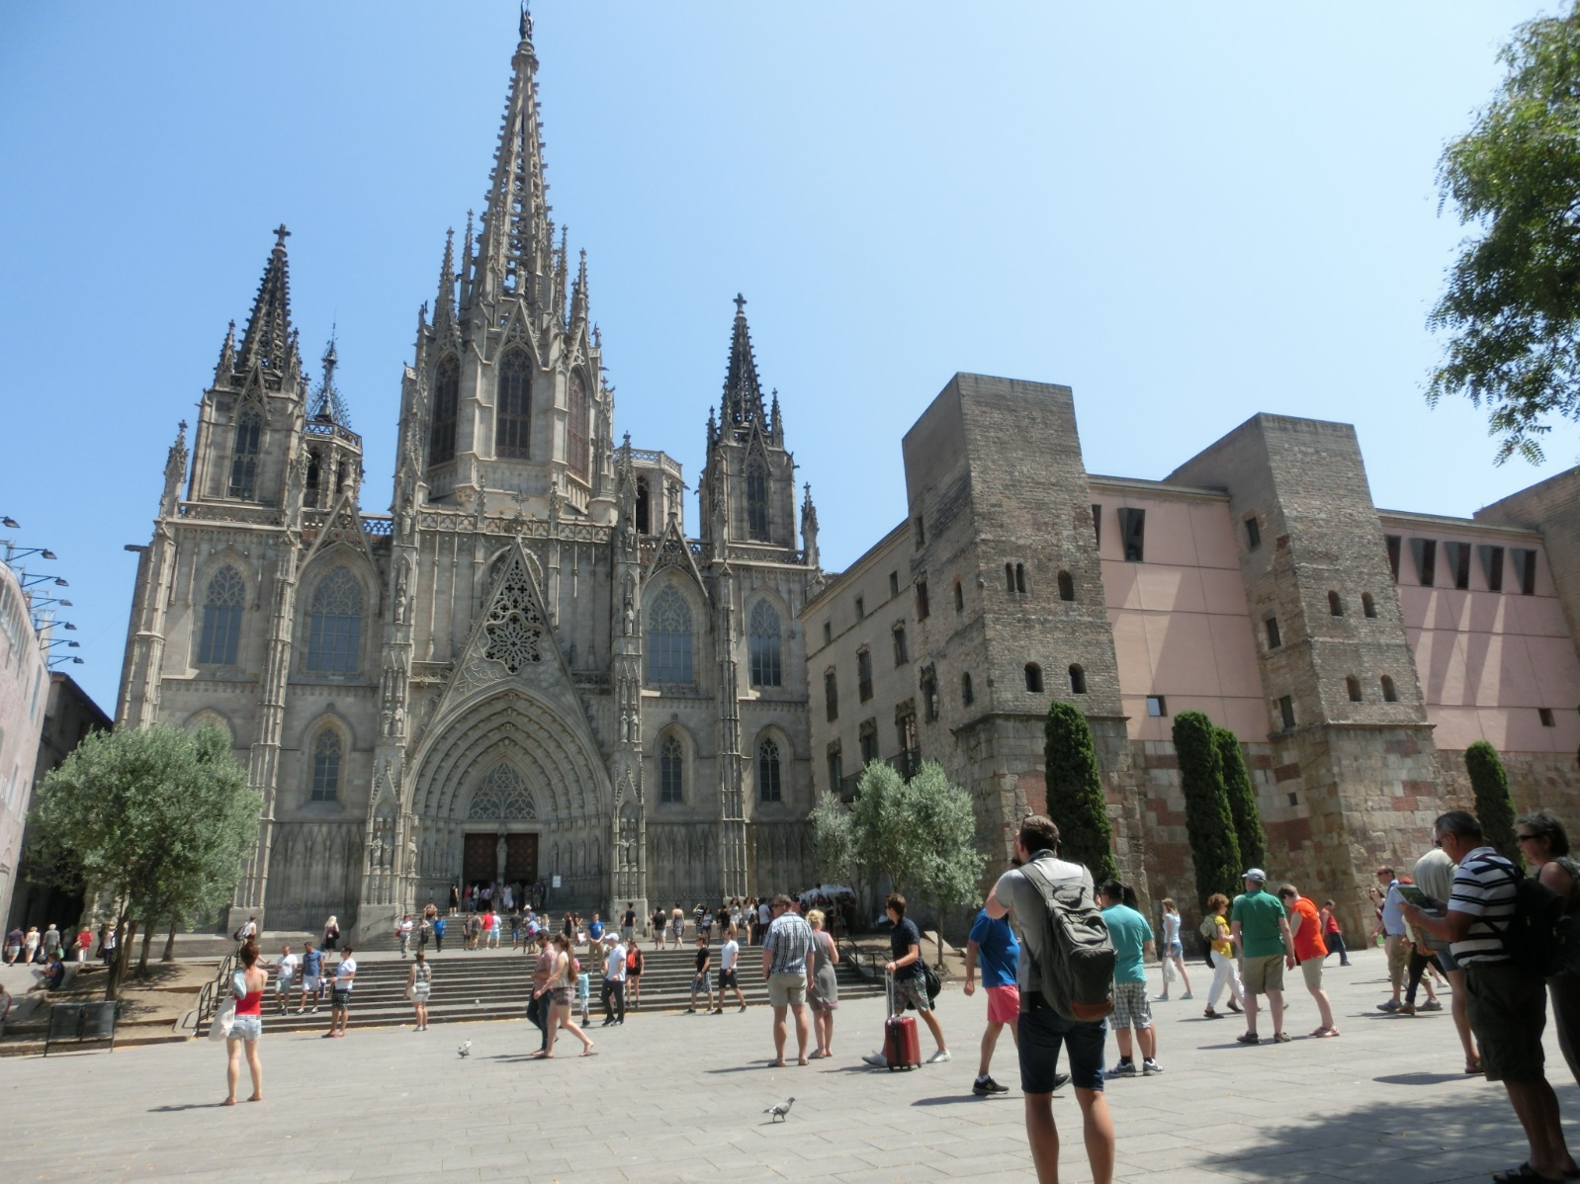
写真6 バルセローナの14世紀建設のカテドラル

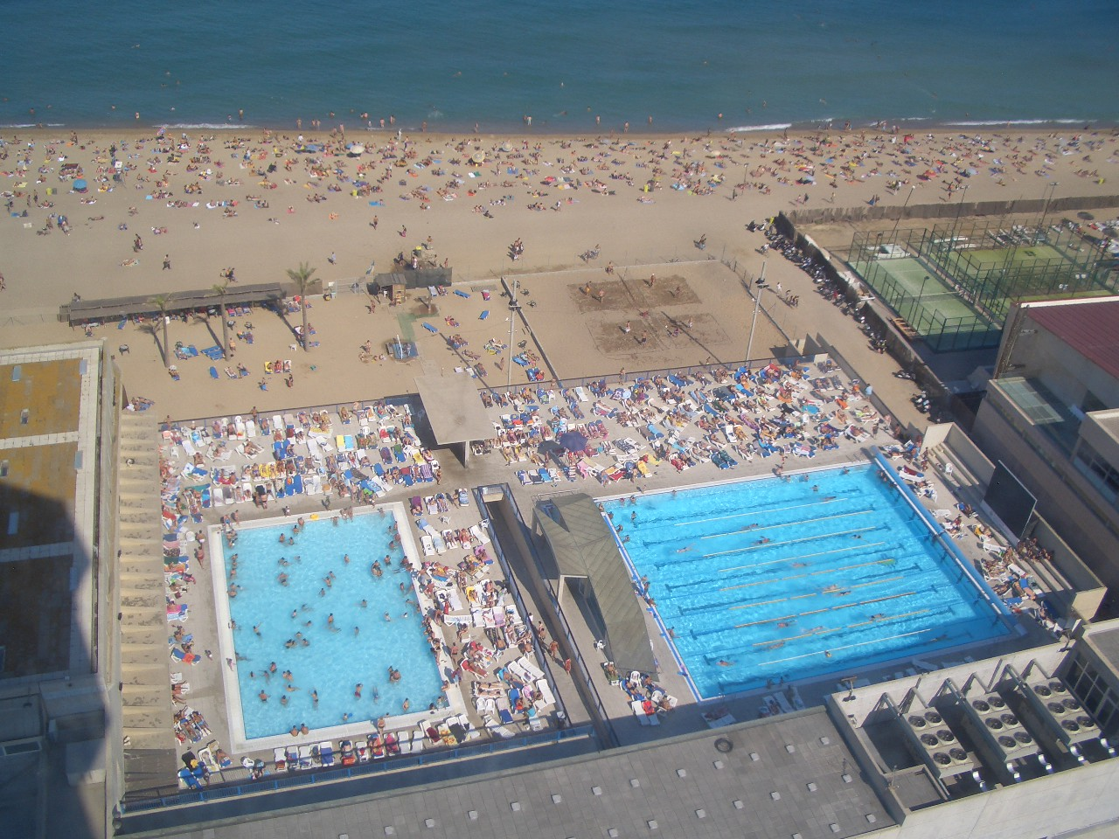
写真7 バルセローナ海岸で遊ぶ人々（海岸空中ケーブルから撮影）

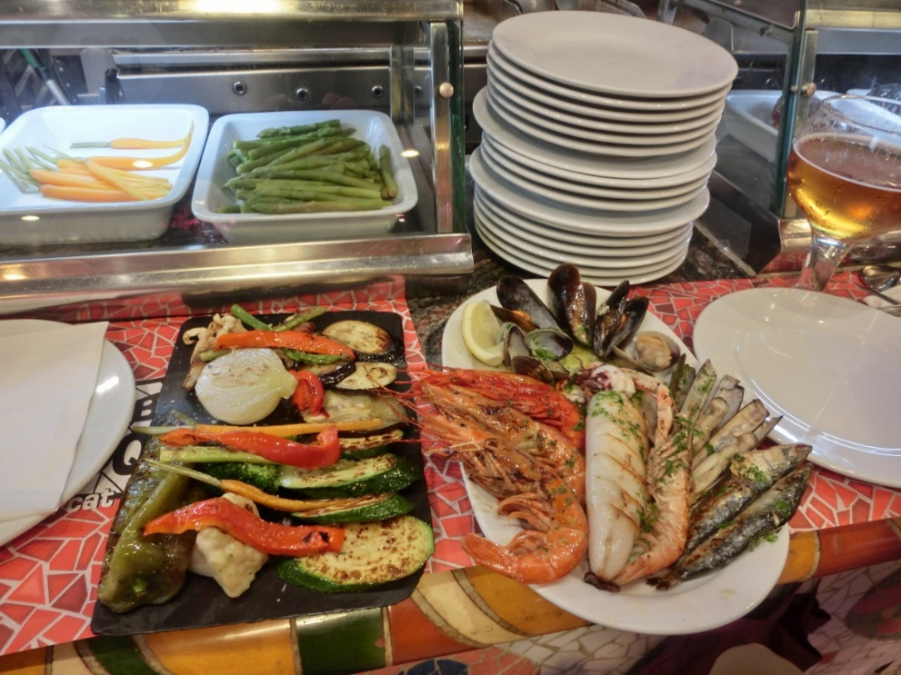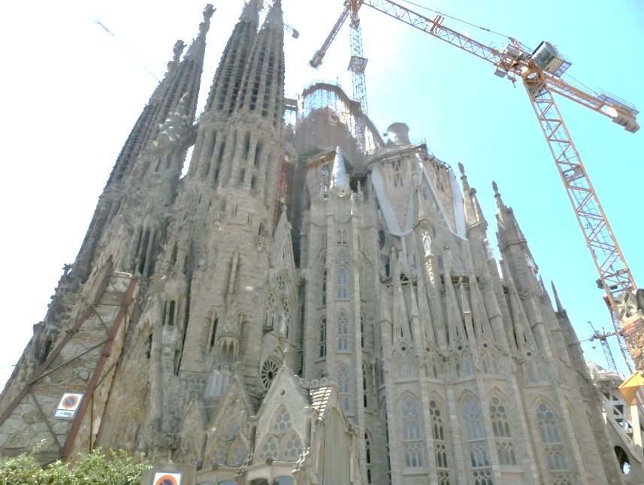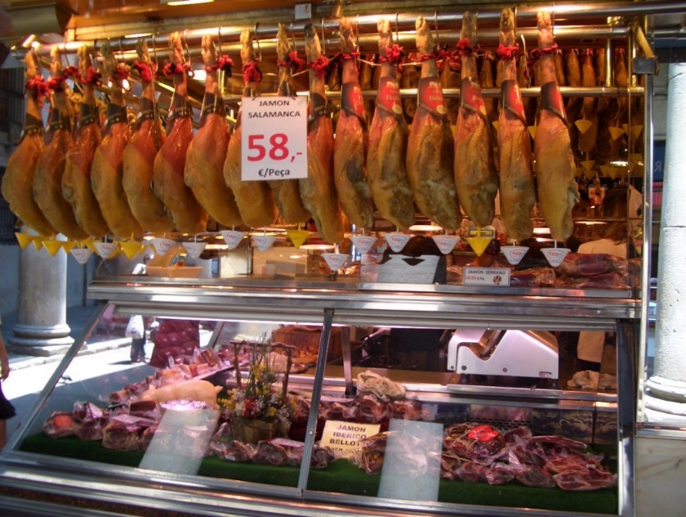
写真8（A）サン・ジュゼップ市場の海鮮料理 （B）生ハム売り場

スペインは約600年の間イスラムに支配されていましたが、レコンキスタと呼ばれる運動の結果最後のイスラム王は1492年にグラナダのアルハンブラ宮殿を明け渡すのです。しかし宮殿はその後放置され荒れ放題で、浮浪者の住処となっていたそうです。米国の作家ワシントン・アービング著作の「アルハンブラ物語」（岩波翻訳本あり）によると「19世紀に英国の外交官がマドリッドからグラナダまで馬車で数日間の旅行中に、毎夜アラブ人の従者から聞いた物語を収録したと記述されています」。その中には‟アラジンの魔法のランプ‟や‟空飛ぶ絨毯‟などが含まれています。アルハンブラ宮殿（写真9）はその後修復され、現在は世界でも珍しい見事なイスラム宮殿を見学できます。グラナダは谷間の両側の丘を含む街で、右側はアルハンブラ宮殿、左側はアルバイシンと呼ばれる‟宮殿を眺める‟絶好の街です。冬季には冠雪したシェアラネバダ山脈が背後に見られます。

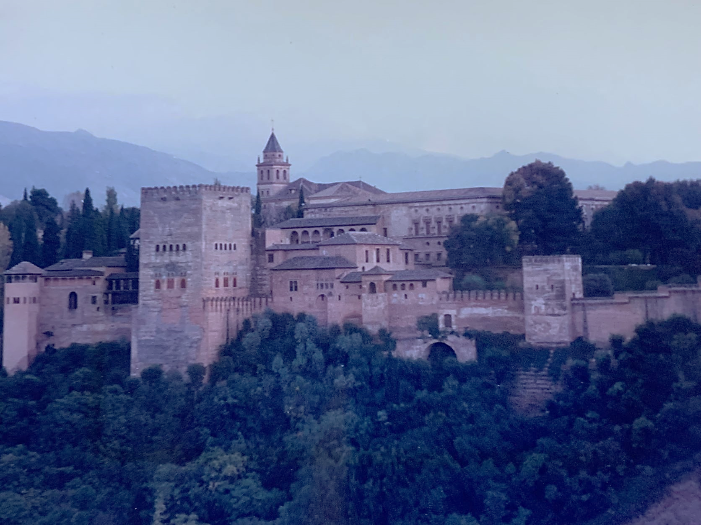
写真9 グラナダのアルハンブラ宮殿（2月にアルバイシンから撮影）

マラガはローマ時代から知られている地中海南部の都市ですが、現在は世界的なリゾート地コスタ・デル・ソル（太陽の海岸）の中心地として有名です。アルカサバ（写真10）はローマの要塞の跡にモーロ人によって築かれ、イスラム式庭園と宮殿の一部が残っておりミニ・アルハンブラと呼ばれているそうです。マラガからはジブラルタル海峡を高速艇で渡り、アフリカのモロッコを日帰り訪問できます。また、オペラ「カルメン」の素晴らしいビデオ映画（1984年主役カルメンとドンホセ：ジュリア・ミゲネス・ジョンソンとプラシド・ドミンゴ）の撮影された美しい渓谷の街ロンダも日帰り訪問できます。学生時代に傾聴したマラゲーニア（マントバーニ弦楽演奏）はマラガの民謡で美しい名曲と思います。フラメンコ（写真11）はスペイン特有のダンスですが、各地で楽しむ事ができます。グラナダの街角ではフラメンコ・スクールの表札を見かけ、許可を得てダンス教室を見学させてもらいましたが、とても楽しく素晴らしい経験でした。
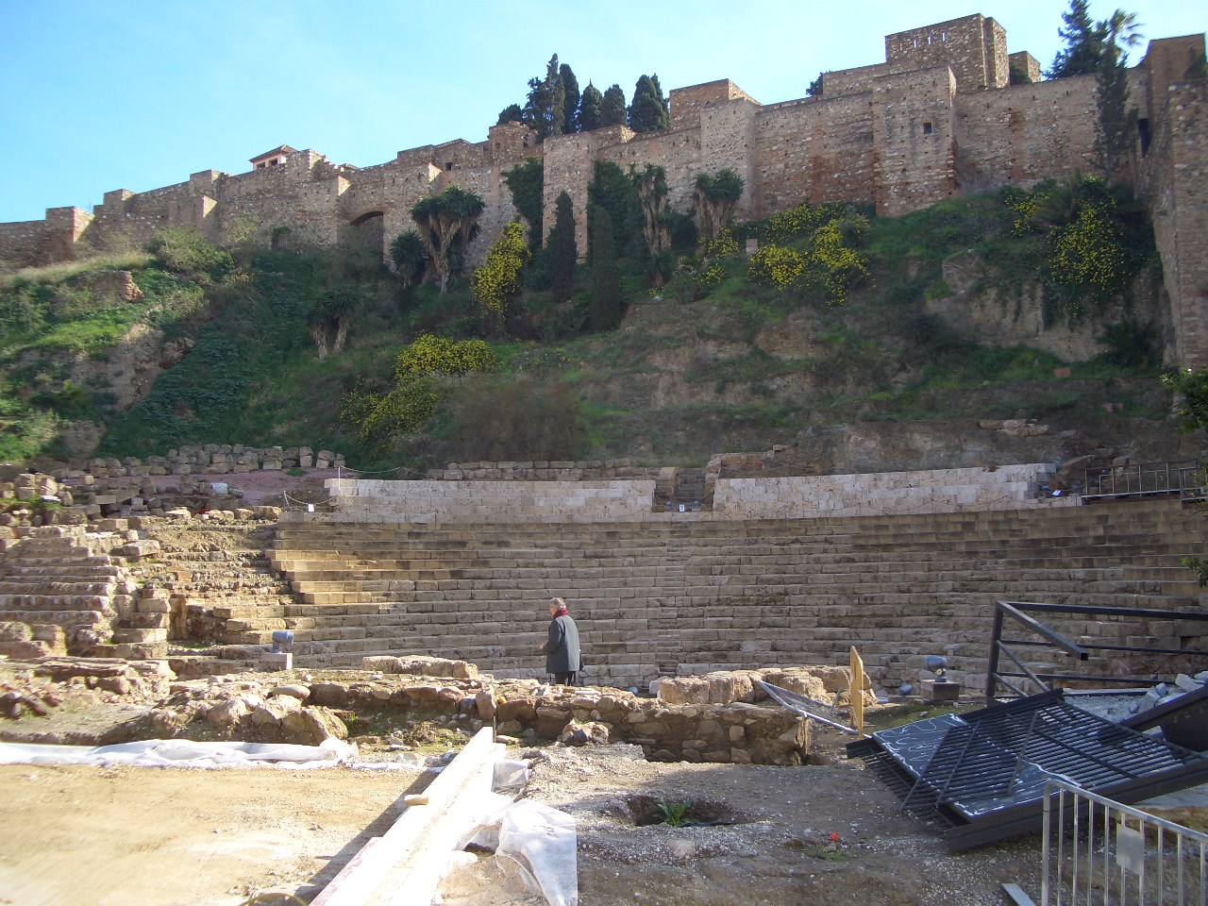
写真10 マラガのアルカサバ城塞

サンチャゴ・デ・コンポステーラはスペインの北西端に位置するガリシアと呼ばれる地域の首都ですが、キリスト教徒の世界3大巡礼地の一つとして知られています。9世紀の初めにキリストの使徒聖ヤコブの墓がこの地で見つかり小さな教会のできたのが始まりで、現在は巨大な教会（写真12）が建ち多くの巡礼者が訪れます。中世にはフランスとの国境のピレネー山脈を越え数百キロの道のりを歩いてきたと言われています。そこで教会の横には病院が建設され、現在は国営ホテル・パラドール（写真13）として利用できます。パラドールはスペイン各地の古い城郭や寺院などを利用した国営の素晴らしい現代的ホテルで、値段は極めて妥当です。人気があるので半年以上前に予約する必要があります。スペイン旅行にはパラドール宿泊がお勧めです。
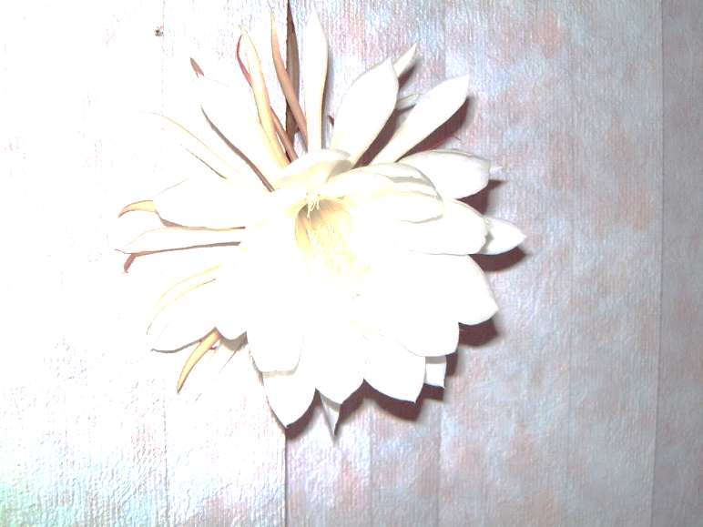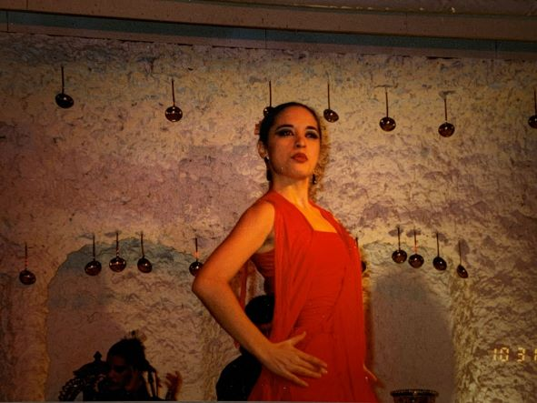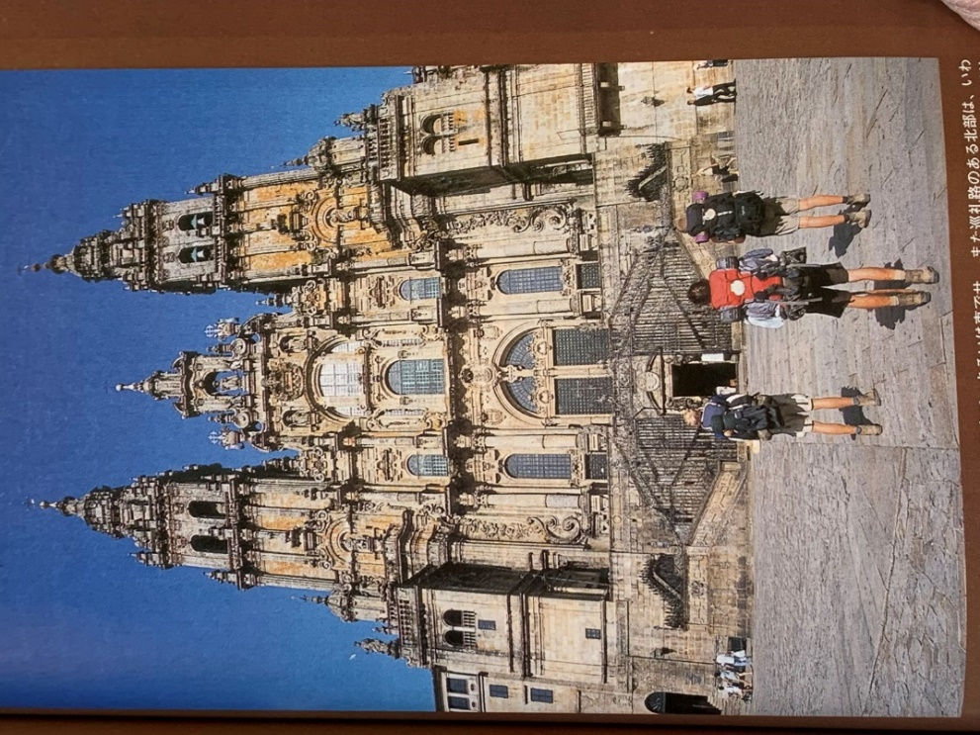
写真11フラメンコ・ダンス 写真12サンチャゴ・デ・コンポステーラのカテドラル

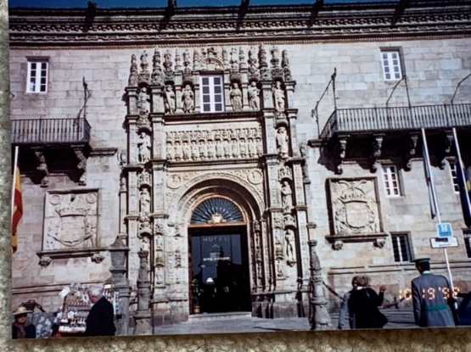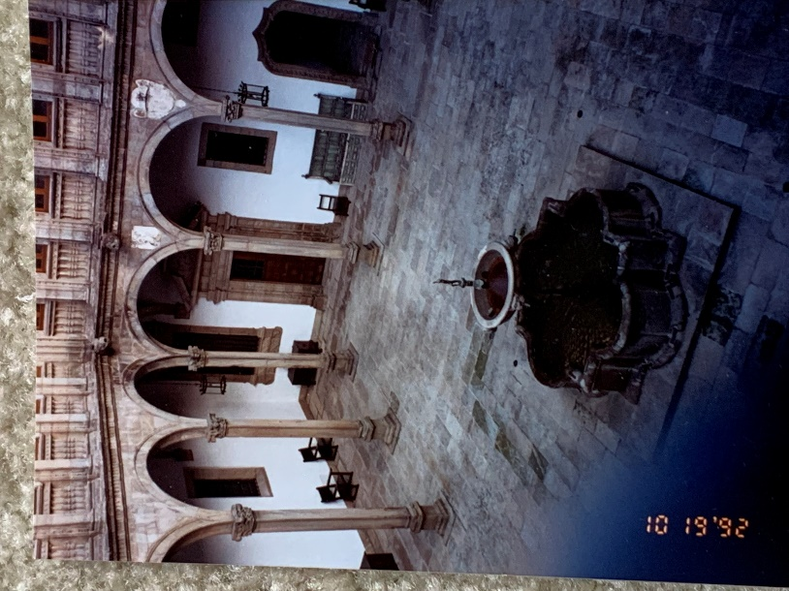
写真13 サンチャゴ・デ・コンポステーラの国営ホテル,パラドール：
レイエス・カトリコス、（A）正面玄関,（B）噴水のある中庭

